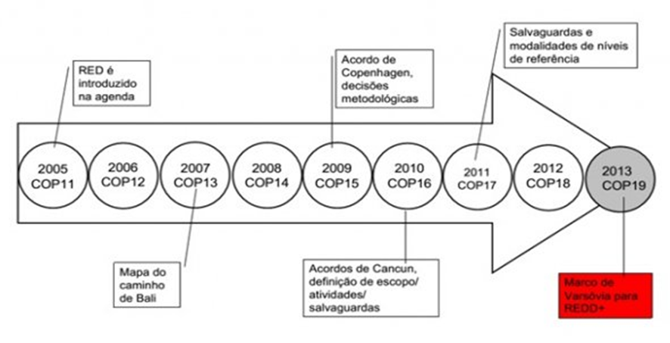
Figura 1: Quadro esquemático copilado do site do Ministério do Meio Ambiente ilustrando a linha do tempo de REDD na UFCCC. Referência <http://www.mma.gov.br/redd/index.php/pt/2013-04-01-14-41-18/internacionais>. Acesso em 05 Abril 2015.

